Hopf 振荡器在智能助行车中的应用研究
一句话结论
我把 Hopf 振荡器作为 CPG 节律源引入智能助行车控制中，用振荡器状态 x 在线调制导纳阻尼 D_current，使助行车的顺从性能够跟随人的步态节律和把手力输入动态变化。

0. 路线图
顺序 | 主题 | 讲解重点 | 建议时间
1 | 研究问题 | 为什么固定导纳不够，为什么需要节律信息 | 1-2 min
2 | Hopf 基础 | 极限环、参数含义、频率/幅值解耦 | 3-4 min
3 | 工程方案 | 受迫 Hopf-CPG + 变导纳控制链路 | 4-5 min
4 | 代码落地 | cpg_control.c、Controller_Run、CAN 下发 | 3-4 min
5 | 前端演示 | 动态展示极限环、阻尼、速度、rpm | 3-4 min
6 | 问题与下一步 | rpm 方向、参数校准、动捕/视觉接入 | 2-3 min

1. 研究问题：为什么助行车需要 Hopf-CPG
智能助行车是一个人机物理交互系统。用户通过把手给车施加力，车辆需要理解这个力并顺从运动。但人的行走本身具有周期性，如果控制器只用固定质量和固定阻尼，助行车响应就会比较单一，不能体现人步态节律对助力的影响。

研究目标可以概括为三点：
- 保留导纳控制的安全性和直观性：力输入经过虚拟质量、阻尼后变成速度命令。
- 引入 Hopf 振荡器作为 CPG 节律源：让控制器具有稳定周期状态。
- 通过 Hopf 状态调制导纳阻尼：让助行车顺从性不再固定，而是随步态节律变化。

2. Hopf 振荡器：从极限环讲

$$\dot{x}=α(μ−x^{2}−y^{2})x−ωy$$

$$\dot{y}=α(μ−x^{2}−y^{2})y+ωx$$

讲解逻辑：
- 定义 r² = x² + y²，表示当前状态点距离原点的半径平方。
- α(μ-r²) 是收敛项：当 r² < μ 时把点向外推，当 r² > μ 时把点向内拉。
- 因此系统最终不会发散，而是稳定在半径 √μ 的圆形极限环附近。
- -ωy 和 +ωx 是旋转项，决定状态点沿极限环转动的速度，也就是节律频率。
强调
Hopf 振荡器最有价值的性质是：振幅主要由 μ 决定，频率主要由 ω 决定，两者相对解耦。这正适合后续让动捕步频更新 ω。

3. 从纯 Hopf 到助行车中的受迫 Hopf
工程中不是直接使用无输入 Hopf，而是加入用户力输入。

$$\dot{x}=α(μ−(x^{2}+y^{2}))x−ωy+ϵF_{ext}$$
$$\dot{y}=α(μ−(x^{2}+y^{2}))y+ωx$$

这里 εF_ext 是外力耦合项。它的含义不是让力直接等于速度，而是让把手力轻微影响 Hopf 振荡器状态，使人的交互意图进入节律系统。
参数 | 理论含义 | 在助行车中的解释
α | 收敛速度 | 偏离极限环后恢复多快
μ | 极限环幅值平方 | 决定稳定半径 √μ
ω | 角频率 | 由默认步频或动捕步频决定
ε | 力耦合系数 | 控制 F_ext 对 Hopf 状态影响强弱
x | 主状态 | 工程中用于调制阻尼
y | 辅助状态 | 与 x 共同形成二维周期运动

4. 完整工程链路：Hopf 状态如何影响助行车
配合图讲，不是“Hopf 直接控制电机”，而是“Hopf 调制导纳阻尼”。
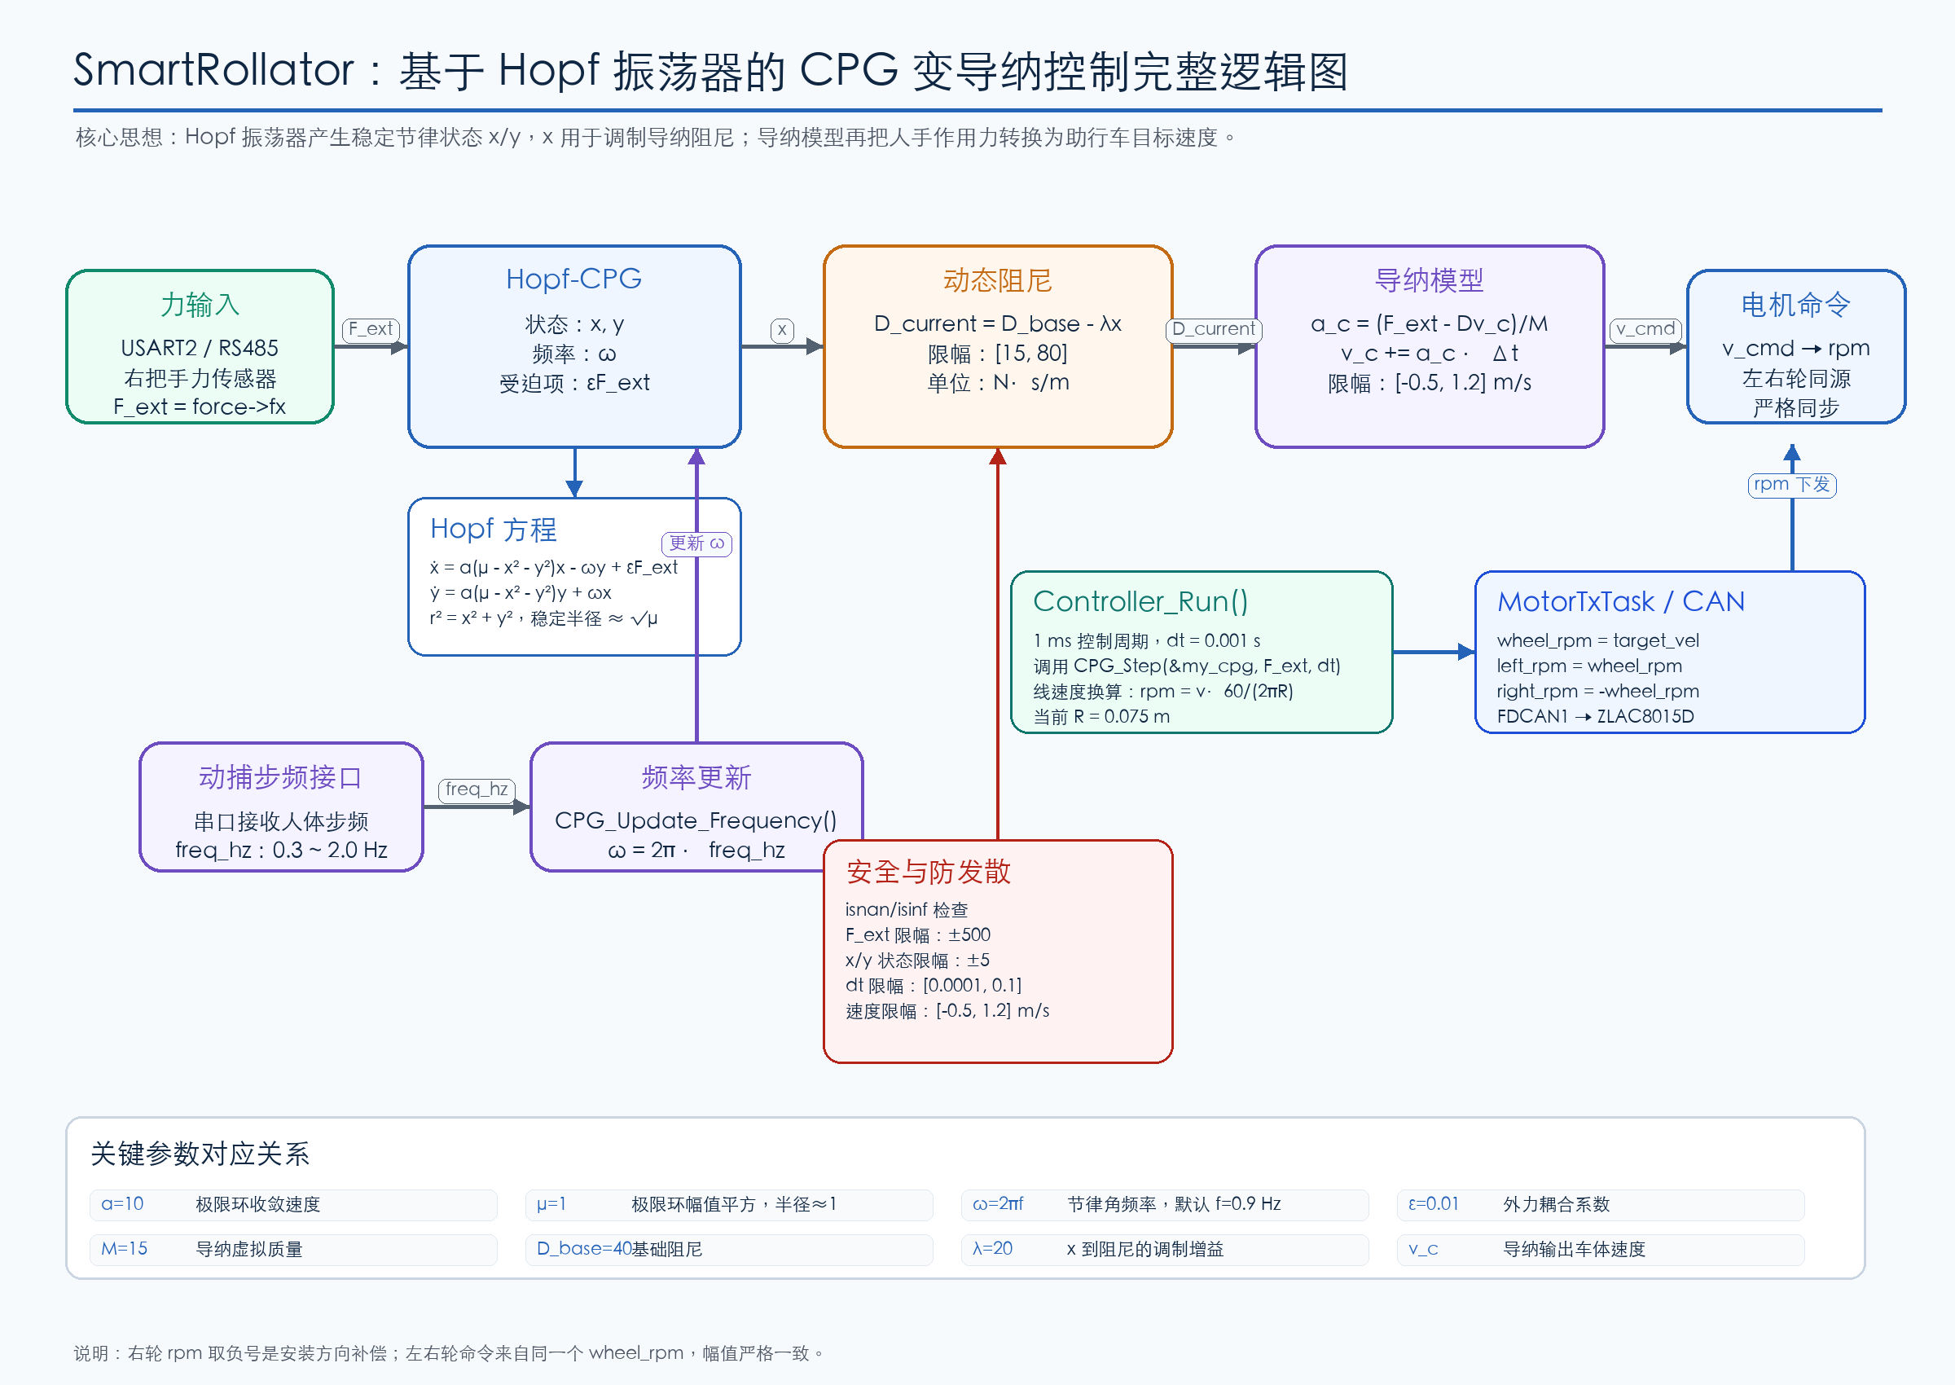
控制律拆开看如下：
$$D_{current}=D_{base}−λx$$
$$a_{c}=\frac{F_{ext}−D_{current}v_{c}}{M}$$
$$v_{c}(k+1)=v_{c}(k)+a_{c}Δt$$

解释方式：x 是 Hopf 振荡器的节律状态；当 x 变化时，D_current 也周期性变化。阻尼变化后，同样的用户推力 F_ext 会得到不同的加速度响应，所以助行车的“顺从程度”变成动态的。

5. 代码实现：从公式到工程文件
工程新增/修改的核心文件：
- MDK-ARM/cpg_control.h：定义 CPG_Handle_t、CPG_Init、CPG_Step、CPG_Update_Frequency。
- MDK-ARM/cpg_control.c：实现 Hopf 方程、动态阻尼、导纳积分和防发散限幅。
- MDK-ARM/Controller.c：调用 CPG_Step，将 v_cmd 换算成 rpm。
- Core/Src/freertos.c：控制任务 1 ms 周期运行，电机任务通过 CAN 下发左右轮速度。
核心代码可以重点讲这一段：
r2 = hcpg->x * hcpg->x + hcpg->y * hcpg->y;
dx = hcpg->alpha * (hcpg->mu - r2) * hcpg->x
- hcpg->omega * hcpg->y
+ hcpg->epsilon * F_ext;
dy = hcpg->alpha * (hcpg->mu - r2) * hcpg->y
+ hcpg->omega * hcpg->x;
hcpg->x += dx * dt;
hcpg->y += dy * dt;
然后说明：这几行完整对应 Hopf 方程；额外的 εF_ext 是外力反馈扩展。
导纳与速度输出代码：
D_current = hcpg->D_base - hcpg->lambda * hcpg->x;
D_current = CPG_ClampFinite(D_current, CPG_D_MIN, CPG_D_MAX, hcpg->D_base);
a_c = (F_ext - D_current * hcpg->v_c) / hcpg->M;
hcpg->v_c += a_c * dt;
hcpg->v_c = CPG_ClampFinite(hcpg->v_c, CPG_V_MIN, CPG_V_MAX, CPG_DEFAULT_V_C);

6. 前端动态演示
演示文件
/Users/neil/项目/SmartRollator/SmartRollator/hopf_cpg_interactive_demo.html

步骤 | 操作 | 讲解点
1 | 先看左侧相平面 | 指出蓝色虚线圆是 √μ 极限环，红点是当前 x/y 状态，绿色轨迹显示收敛过程。
2 | 调 μ | 观察极限环半径变大/变小，说明 μ 控制振幅。
3 | 调步频 f | 观察红点绕圈速度变化，说明 ω=2πf 控制节律频率。
4 | 调 ε 和手推力 | 观察外力如何影响 x/y 状态，同时不破坏极限环。
5 | 调 λ | 观察 D_current 波动变强/变弱，说明 x 如何调制阻尼。
6 | 看 v_cmd 与 rpm | 说明导纳模型把力和动态阻尼转换成车体速度，再换算成电机 rpm。

注意：前端页面中为了演示动态响应，力输入包含周期分量，因此可能出现速度为负的动画。实际助行车如果不允许倒车，应把 CPG_V_MIN 从 -0.5 改为 0.0。

7. QA
Q1：为什么左右轮代码里一个 rpm 是正，一个是负？
这是左右电机安装方向的补偿，不代表物理上一个轮子前进、一个轮子后退。两个轮子的命令来自同一个 wheel_rpm，幅值严格一致，右轮取负是为了让物理滚动方向一致。

Q2：这是不是完整 CPG 网络？
当前不是多关节/多振荡器 CPG 网络，而是单 Hopf 振荡器作为节律源。对助行车而言，目标不是生成腿部步态，而是根据人的力输入和步频调制导纳参数。

Q3：为什么要把 Hopf 和导纳控制结合？
导纳控制负责安全地把人机交互力转换成速度，Hopf 负责提供稳定节律。两者结合后，助行车既能顺从人推力，又能体现步态周期。

Q4：为什么外力只加在 x_dot 里？
这是受迫 Hopf 的一种简化反馈形式。x 是后续用于调制阻尼的主状态，所以把 F_ext 作为 x 通道耦合输入，便于把人手意图映射到阻尼变化。

Q5：为什么要限制 D 和 v_c？
工程控制必须防止异常力、串口错误或浮点发散导致危险输出。D 限制在 [15,80]，v_c 限制在安全速度范围内。

8. 当前进展与下一步计划
状态 | 内容 | 说明
已完成 | Hopf-CPG 核心算法 | 实现 CPG_Init、CPG_Step、CPG_Update_Frequency。
已完成 | 导纳控制替换 | Controller_Run 中改为 CPG 变导纳输出 v_cmd。
已完成 | 工程逻辑图与前端演示 | 生成完整逻辑图和动态 HTML 演示页面。
待确认 | 力方向 | 当前使用 force->fx；上板需确认前进方向是否应为 fx 或 fz。
待确认 | 速度方向约束 | 如果助行车只允许前进，应将 CPG_V_MIN 改为 0.0。
下一步 | 动捕步频接入 | 串口接收 freq_hz 后调用 CPG_Update_Frequency。
下一步 | 视觉安全层 | 利用视觉测距对 v_cmd 做限速或停车保护。

附录 A：展示的文件
- 研究报告：/Users/neil/项目/SmartRollator/SmartRollator/Hopf振荡器在智能助行车中的应用说明_LaTeX公式版.docx
- 前端动态演示：/Users/neil/项目/SmartRollator/SmartRollator/hopf_cpg_interactive_demo.html
- 完整逻辑图：/Users/neil/项目/SmartRollator/SmartRollator/diagrams/hopf_cpg_admittance_logic.png
- 代码入口：MDK-ARM/cpg_control.c、MDK-ARM/Controller.c、Core/Src/freertos.c

附录 B：参考资料
- Auke Jan Ijspeert. Central pattern generators for locomotion control in animals and robots: a review. Neural Networks, 2008. https://pubmed.ncbi.nlm.nih.gov/18555958/
- Gang Wang, Xi Chen, Shi-Kai Han. Central pattern generator and feedforward neural network-based self-adaptive gait control for a crab-like robot. International Journal of Advanced Robotic Systems, 2017. https://journals.sagepub.com/doi/10.1177/1729881417723440
- Human-Robot Interaction: A Review and Analysis on Variable Admittance Control, Safety, and Perspectives. Machines, 2022. https://www.mdpi.com/2075-1702/10/7/591
- Arvid Q. L. Keemink, Herman van der Kooij, Arno H. A. Stienen. Admittance control for physical human-robot interaction. IJRR, 2018. https://journals.sagepub.com/doi/full/10.1177/0278364918768950

